Nombre:
________________________________________________________________________
Sinonimia y antonimia

- Dos palabras son sinónimas cuando su significado es el mismo o muy parecido: igual y equivalente.

- Dos palabras son antónimas cuando su significado es el contrario: arriba y abajo.

Ejercicios sinónimos y antónimos

1. Señala un sinónimo de las siguientes palabras:
Daño:
Guapo:
Suplicio:
Consomé:
Éxito:
Inspeccionar:
Letal:
Puntiagudo:

2. Señala un antónimo de las siguientes palabras:
Sano:
Viva:
Encendido:
Aumentar:
Caro:
Raudo:
Elástico:
Sereno:
Remoto:

3. Sustituye en estas oraciones cada palabra subrayada por otra que sea sinónima:
- En aquel viaje conocí a un hombre muy extraño.
- Mi vecino cultiva remolacha en su campo.
- Tenemos que inflar los globos para la fiesta.
- El preso estaba arrepentido de sus actos.
- El muchacho parecía inquieto en la reunión.
- El avión descendió rápidamente.

HOMONIMIA Y POLISEMIA

Dos palabras son homónimas cuando se pronuncian o se escriben igual pero tienen distinto significado. Existen dos tipos de palabras homónimas:
- Homógrafas: igual grafía y pronunciación, pero distinto significado (verbo “vino” y bebida “vino”).
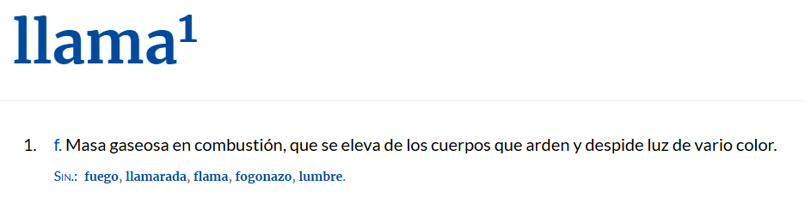

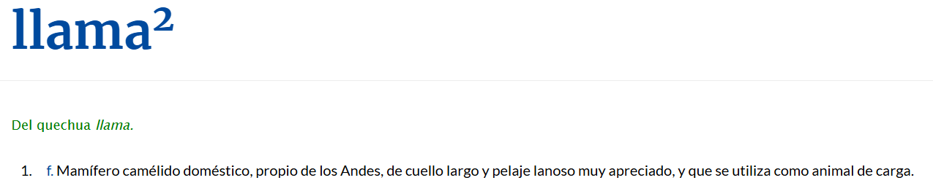

- Homófonas: igual pronunciación, pero distinta grafía y significado (“vaca” y “baca”).

Una palabra es polisémica cuando tiene varios significados.



